

Colegio Nuestro Tiempo - R.B.D.: 14.507-6
Profesora: Alejandra Moreno R.

Guía de Trabajo
Lenguaje y Comunicación
Cuarto básico
Semana 3

Objetivos:
- Reconocer la infografía.
- Reconocer textos continuos y discontinuos.
- Leer y analizar una infografía.
Pegar la guía o bien escribir las tablas con contenidos en el cuaderno.
Realizar todas las actividades en el cuaderno de contenidos.

Clase 1. Observar las imágenes de la página 32 y explicar qué significa cada uno.

Las imágenes de la página 32 son pictogramas, Los pictogramas son signos o símbolos y que mediante una figura o símbolo representan algo o envían un mensaje claro y conciso, actualmente se puede ver en muchos lugares como puede ser para indicar la dirección hacia un lugar, algo que está prohibido o puede ser un espacio reservado para determinado tipo de personas como son los lugares en estacionamientos para personas con algún tipo de discapacidad, se pueden encontrar en muchos lugares públicos.

 |  |  | 

Dibuja o pega en tu cuaderno tres pictogramas y explica qué representa cada uno.

Clase 2 Pegar o dibujar dos ejemplos de textos continuos y dos de textos discontinuos.

Los textos según la forma en que se representan puede clasificar en:

- Textos continuos: organizados en oraciones, párrafos y también en verso, que a su vez se clasifican en textos narrativos, informativos, etc.

- Textos discontinuos: son aquellos en que prevalecen las imágenes por sobre el texto. Ejemplos: formularios, gráficos o diagramas, esquemas, infografías, etc.

Clase 3 Leer infografía de las páginas 34 y 35, y resolver actividades: 1, 3, 4 y 5 de las páginas 36 y 37.

La infografía: es un texto que entrega información sobre un tema por medio de palabras e imágenes, como gráficos, dibujos, tablas, mapas. Además emplea distintos tipos de letras, colores y otros recursos visuales que permiten destacar y relacionar las ideas.
Las infografías se encuentran en: diarios, revistas y otros medios de comunicación.
Para comprender la infografía es necesario prestar atención a la información que aportan las palabras y las imágenes.

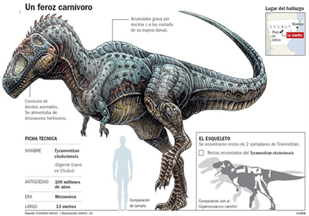

Los alumnos deben llevar un registro, tres veces a la semana, de sus actividades cotidianas (no más allá de 10 líneas)

. Indicar fecha:
. Me levanto a las….
. Actividades realizadas durante el día…
. Lo que más me gustó hacer fue….
. Lo que no me gustó fue….

